课程教学进度计划表
一、基本信息
课程名称 | 美声基础——经典艺术歌曲演唱
课程代码 |  | 课程序号 |  | 课程学分/学时 | 2
授课教师 | 杨璞 | 教师工号 | 23586 | 专/兼职 | 专职
上课班级 | 全校 | 班级人数 |  | 上课教室 | 珠宝学院453
答疑安排
课程号/课程网站
选用教材 | 《艺术歌曲选集》上海音乐学院出版社
参考教材与资料 | 《外国经典声乐作品》陈星/顾平  《外国声乐曲选集》尚家骧

二、课程教学进度安排
课次 | 课时 | 教学内容 | 教学方式 | 作业
1 | 2 | 国经典艺术歌曲的概念、形成与发展、歌各时期的代表作家、形成与发展；阐述经典艺术歌曲的形成发展及各时期的代表作家，通过讲授突出重点。 | 讲授/实践 | 声乐发声练习与舞台技能练习
2 | 2 | 西方古典艺术歌曲概念。欣赏部分外国经典艺术歌曲的音乐形象、歌词大意、编剧及曲作者；  理解掌握部分外国作品。 | 讲授/实践 | 声乐发声练习/舞台技能练习
3 | 2 | 西方经典艺术歌曲概念。欣赏部分西方经典艺术歌曲的音乐形象、歌词大意、编剧及曲作者；  理解掌握部分外国作品。 | 讲授/实践 | 声乐发声练习与舞台技能练习
4 | 2 | 演唱西方古典声乐作品 | 讲授/实践 | 声乐发声练习与舞台技能练习
5 | 2 | 苏联/俄罗斯经典艺术歌曲概念。欣赏部分外国经典艺术歌曲的音乐形象、歌词大意、编剧及曲作者；  理解掌握部分苏联/俄罗斯作品。 | 讲授/实践 | 声乐发声练习与舞台技能练习
6 | 2 | 外国经典艺术歌曲概念。欣赏部分外国经典艺术歌曲的音乐形象、歌词大意、编剧及曲作者；  理解掌握部分外国作品。 | 讲授/实践 | 声乐发声练习与舞台技能练习
7 | 2 | 演唱苏联/俄罗斯声乐作品 | 讲授/实践 | 声乐发声练习与舞台技能练习
8 | 2 | 亚洲经典艺术歌曲概念。欣赏部分外国经典艺术歌曲的音乐形象、歌词大意、编剧及曲作者；  理解掌握部分苏联/俄罗斯作品。 | 讲授/实践 | 声乐发声练习与舞台技能练习
9 | 2 | 亚洲经典艺术歌曲概念。欣赏部分外国经典艺术歌曲的音乐形象、歌词大意、编剧及曲作者；  理解掌握部分外国作品。 | 讲授/实践 | 声乐发声练习与舞台技能练习
10 | 2 | 演唱亚洲部分国家声乐作品 | 讲授/实践 | 声乐发声练习与舞台技能练习
11 | 2 | 美洲经典艺术歌曲概念。欣赏部分外国经典艺术歌曲的音乐形象、歌词大意、编剧及曲作者；  理解掌握部分苏联/俄罗斯作品。 | 讲授/实践 | 声乐发声练习与舞台技能练习
12 | 2 | 美洲经典艺术歌曲概念。欣赏部分外国经典艺术歌曲的音乐形象、歌词大意、编剧及曲作者；  理解掌握部分外国作品。 | 讲授/实践 | 声乐发声练习与舞台技能练习
13 | 2 | 演唱美洲声乐作品 | 讲授/实践 | 声乐发声练习与舞台技能练习
14 | 2 | 作品排练和排演 | 讲授/实践 | 声乐发声练习与舞台技能练习
15 | 2 | 作品排练和排演以及彩排 | 讲授/实践 | 声乐发声练习与舞台技能练习
16 | 2 | 临堂考试 | 讲授/实践 | 声乐发声练习与舞台技能练习
三、考核方式
总评构成 | 占比 | 考核方式
X1 | 30% | 完整演唱艺术歌曲作品
X2 | 30% | 完成课堂声乐作品训练
X3 | 40% | 能够呈现展演完整的声乐作品

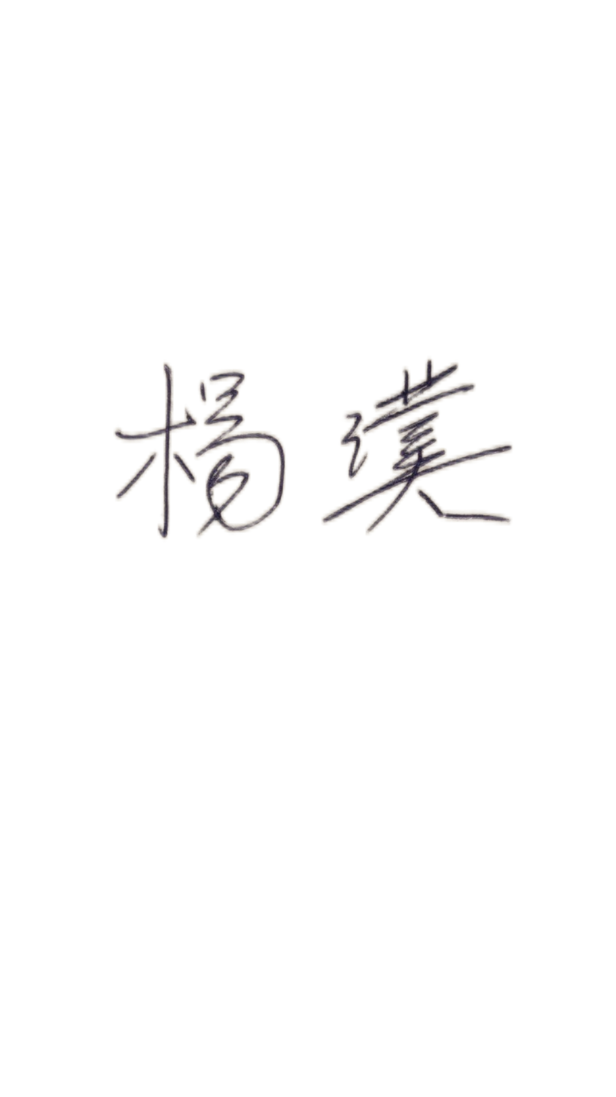
任课教师： （签名） 系主任审核： （签名） 日期：2024年7月28日

